|  |
| --- |
| **EXAMEN PRESENCIAL** |

**TRIMESTRE: PRIMERO Fecha: 19-12-2022**

|  |  |  |
| --- | --- | --- |
| *CICLO: Desarrollo de Aplicaciones Multiplataforma CURSO: 2º*  *MÓDULO: Programación de servicios y procesos Turno:* | | *CALIFICACIÓN:* |
| ***Nombre:*** | ***Apellidos:*** |  |
|  |  |  |
| ***Instrucciones:*** *Esta prueba tiene como finalidad evaluar los aprendizajes de Programación de servicios y procesos. Lee atentamente y responde la respuesta que consideres correcta. Esta prueba es práctica.*  ***Si las instrucciones no se siguen como se especifican el examen no será evaluado*** | | |

**PARTE PRÁCTICA.**

* El examen práctico tiene una puntuación máxima de 10 puntos.
* Para superar la parte práctica se requiere alcanzar un mínimo de 5 puntos.

1. a) **(3 puntos)** Se pretende crear un programa en Java que simule una carrera entre una tortuga y un conejo. Hay que tener en cuenta que la distancia de la carrera es de 10 metros y el conejo recorre cada metro en 1 segundo y la tortuga en 5 segundos. La salida del programa debe ser la siguiente:

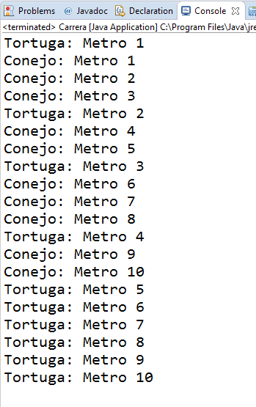

b) **(2 puntos)** Indica qué instrucción tendrías que usar en el programa anterior para que el conejo comenzara la carrera cuando la tortuga haya llegado a la meta, y dónde tendrías que colocar dicha instrucción.

**\*\*\*\*\* Sólo tenéis que realizar una práctica \*\*\*\*\***

**\*\*\*\*\* de las siguientes (la 2 o la 3) \*\*\*\*\***

1. **(5 puntos)** Se desea solucionar el problema de convertir un número decimal a binario, utilizando para ello la programación concurrente en Java.

La salida debe ser similar a:

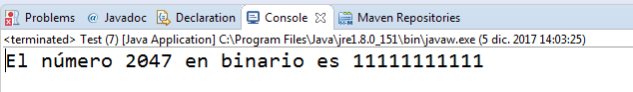

1. **(5 puntos)** Escribir un programa que utilice Threads, al cual se le proporcione como entrada un array de tamaño aleatorio de números enteros (entre el 1 y el 100), y que nos devuelva un array con los números pares de ese array ordenados de menor a mayor.

***Nota****: Podéis tomar como base la práctica de clase en la que se ordenaba una lista de enteros de menor a mayor de forma concurrente.*